Vorbereitung einer Evaluation mit dem Befragungsportal Schule
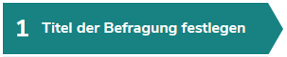 | Titel:
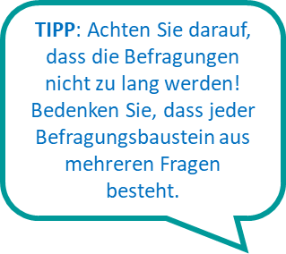 | Befragungsgruppen:
 | Welche Befragungsbausteine aus welchen Inhaltsbereichen?
 | Inhaltsbereiche | Daraus die Befragungsbausteine …
 | Ganztag insgesamt
 | Klima im Ganztag
 | Organisation des Ganztags
 | Mittagessen
 | Lernzeit
 | Hausaufgabenbetreuung
 | Betreuung (nur Angebote der Schule)
 | AG-Angebote im Ganztag
 | Förder- und Forderangebote im Ganztag
 | Abstimmung und Verzahnung von Unterricht und Angeboten
 | Schulzeit und Rhythmisierung
 | Kommunikation und Information
 | Partizipation und Zusammenarbeit
 | Räume und Ausstattung
 | Optional – kurze Bezeichnungen für max. drei Untergruppen pro Befragungsgruppe:
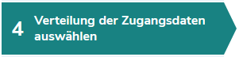 | Für jede Befragungsgruppe auswählen:  - TAN per E-Mail (dann E-Mail-Verteiler parat halten)  - Verteilung über TAN-Ausdrucke (dafür benötigte Anzahlen parat halten)  - Verteilung über Gruppen-TAN (Link und/oder QR-Code)
 | Gruppengrößen pro Befragungsgruppe:
 | Optional: Formulierung(en) für offene / geschlossene Fragen:
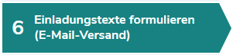 | Nur erforderlich, wenn Variante TAN per E-Mail gewählt wurde:
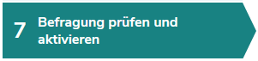 | Bitte prüfen, bevor Sie die Befragung aktivieren!

Weitere Überlegungen zur Vorbereitung der Evaluation
Befragungszeitraum | Geplanter Befragungszeitraum  (muss nicht im Befragungsportal eingetragen werden):
Information der Schulgemeinde | Überlegungen zur Ankündigung und Information der Schulgemeinde:
© 2024 Hessische Lehrkräfteakademie, Sachgebiet I.3-5 Monitoring zur Bildungsplanung und Schulentwicklung (26.03.2024)

